Предмет: АБВГДейка
Тема занятия: Буква Н. Звуки [Н] [Н ꞌ]
Сегодня мы с вами познакомимся со звуками [Н] [ Н ꞌ], узнаем о них много интересного, откроем секреты, а еще познакомимся с буквой, которой они обозначаются на письме.
Посмотрите видеоурок «Звуки [ Н ] [ Н ꞌ]. Буква Н.»
После просмотра видеоурока закрепим материал. | В тетради (линейка) напишите большую и маленькую букву Н н одну строчку.  Как вы думаете, звук [Н] согласный или гласный? (согласный)  Почему?  Секрет первый: он согласный (Во время произношения звука, появилась преграда. Звук нельзя спеть и выходит толчком, рот прикрыт)  А теперь поиграем в игру.  Я тебе назову слово (родитель называет слово), а ты послушай в этих словах, как звучит [н] – твердо или мягко. Примеры слов: ноты, слон, сон, санки.  Как произносится звук [н]твердо или мягко?  (в этих словах звук твердый)  Нарисуй в тетради рядом с буквой Н синюю фишку (круг синего цвета)  Послушай другие слова: небо, конь, камень, монета, нитка, осень, пони, тень, коньки, градусник, ладонь.  Как произносится звук Н твердо или мягко?  (в этих словах звук мягкий [ н ꞌ])  Нарисуй в тетради рядом с буквой Н зеленую фишку (круг зеленого цвета)  Секрет второй: Эти фишки мы поставили, чтобы хорошо запомнить, что буква Н может обозначать два звука: твердый и мягкий. Попробуй произнести звук Н твердо и мягко.  Секрет третий: вспомни из видеоурока, какой это звук: звонкий или глухой?  Это звук звонкий  Сейчас я тебе расскажу, как определить звонкий звук или глухой.  Правило для родителей!  Звонкие согласные формируются из шума и голоса. При их образовании голосовые связки колеблются. Эту вибрацию можно ощутить, если приложить руку к передней стенке горла.  Глухие звуки качественно отличаются тем, что они состоят полностью из шума. Выдыхаемая струя воздуха трется о различные препятствия в речевом аппарате говорящего и создает характерный шум в образовании каждого глухого звука. Если зажать уши, то звон в ушах не ощущается, как при произношении звонких согласных. Вибрации голосовых связок нет, что свидетельствует об отсутствии голоса.  Теперь сделайте проверку вместе с ребенком.  Чтобы это легче было понять, подключаем осязание: пусть ребенок приложит ладошку к горлу и произнесет любой звонкий звук, а затем глухой (например, Д и Х). Звонкий образует вибрацию голосовых связок, что почувствует ладонь, а глухой – не образует.  Если закрыть уши ладошками, а затем произнести в полголоса звук, то звонкость можно определить по звуку, а глухость – по шуму. Обязательно произносить их именно с голосом, а не шепотом, иначе глухими окажется большинство звуков! Поиграв таким образом, ребенок поймет разницу.  Послушайте вместе с ребенком звук Н.  В тетради: рядом с фишками нарисуй значок –колокольчик – это будет обозначать, что звук Н звонкий.  Посмотри на схему и запомни характеристику звука:  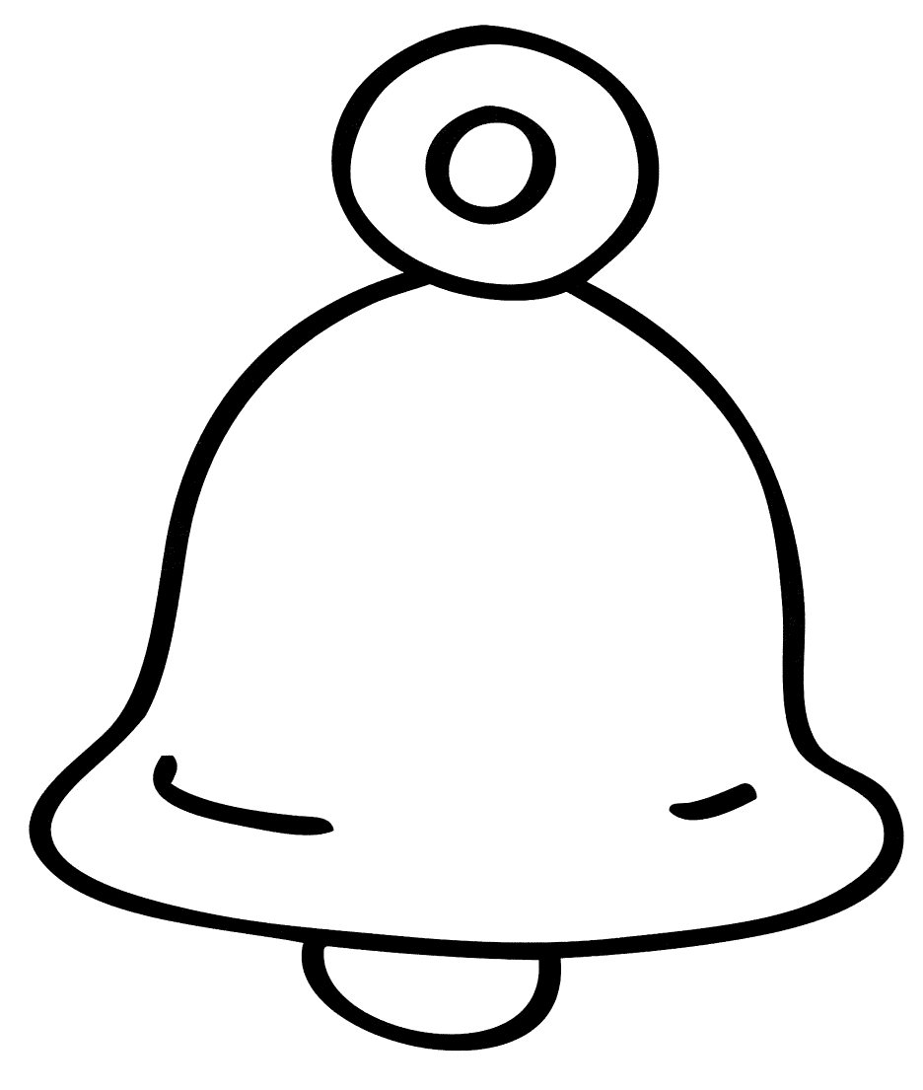  (В тетради у ребенка будет нарисована схема:  Н н  Сейчас мы выполним интересные задания и потренируемся находить мягкие и твердые звуки в словах.  (см. приложение 1)
Чтение слогов.  Тренажер. | 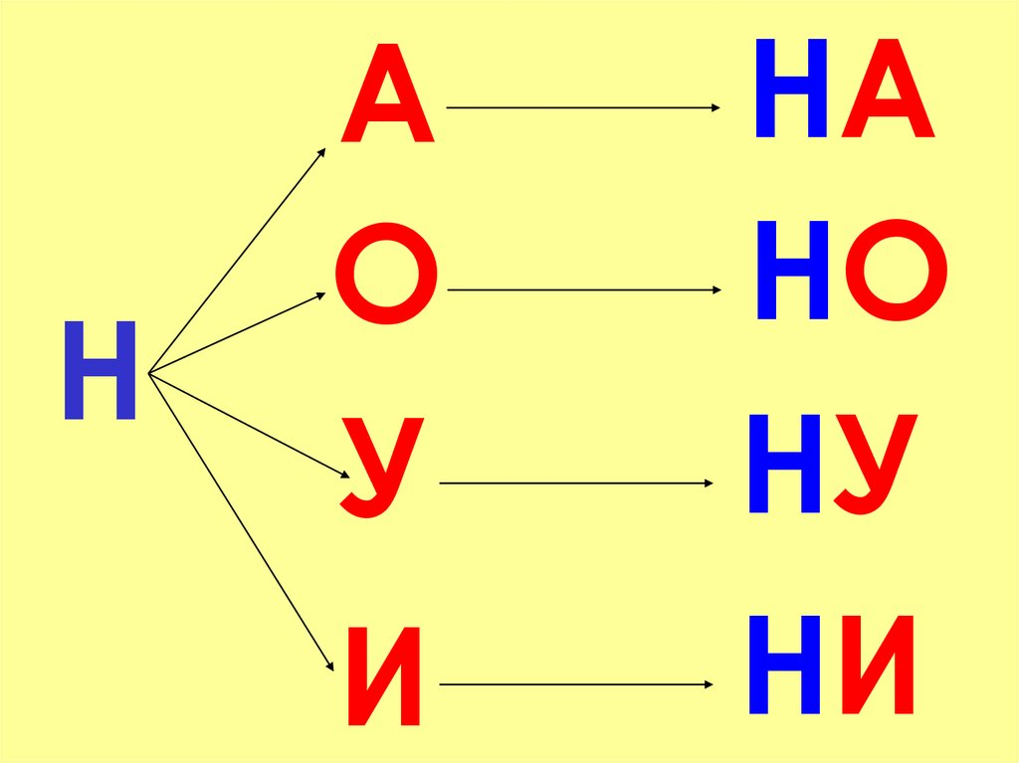  Прочитайте слоги с буквой н.
Работа в тетради (линия) | На узкой строчке напечатайте слоги под диктовку.  Родители диктуют слоги, каждый слог ребенок пишет отдельно: НА НО НЫ НИ НУ  Проверка: прочитай слоги, которые ты написал.  Сейчас мы поставим фонарики под каждой буквой слога. Для этого нам нужно вспомнить работу гласных букв.  Вспомни, какую команду дают гласные буквы согласным. Например, буква А дает команду согласной: будь твердой или звучи твердо! (НА)  И звук зазвучит твердо [нннннннн]  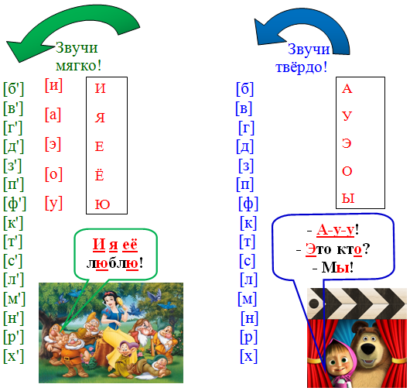  Посмотри, как мы будем расставлять фонарики:  НА  Сначала мы найдем гласный, ведь он же командир и дает команду согласной. Гласные мы обозначаем красным цветом, поэтому поставим красный фонарик (фишку) под гласной А.  Даем команду для согласной Н – звучи твердо!  И согласный стал твердым. Ставим синий фонарик (фишку) под согласным Н  НА
Игра: « Расставь фонарики» | Расставь фонарики в остальных слогах.
Чтение в букваре | Букварь стр.16  Прочитайте слова с буквой Н.  После прочтения найди в словах все твердые звуки Н и поставь под ними синий фонарик, а под мягким звуком НЬ поставь зеленый фонарик.  Расскажи, что тебе помогало ставить фонарики?
Чтение в букваре  Работа по картине | Работа в букваре стр.16  Прочитай рассказ  Ответь на вопросы:  (ответы детей должны быть полными)  Что у Нины и у Инны?  Во что играет Аня?  Какое время года изображено на картине?  Почему ты так думаешь?
Умелые ручки | Сделай букву Н своими руками: из картона, бумаги, пластилина, из природного материала. Украсить можно бисером, кусочками цветной бумаги (как мозаика), пуговицами и др. материалами.  Можешь букву нарисовать и красиво раскрасить или превратить в любой другой предмет. Пофантазируй! У тебя все получится!
Для оценки результатов работы ребенка Вам необходимо сфотографировать, выполненные задания в букваре и тетради и отправить на электронную почту педагога eistomina2304@yandex.ru до 09.02.2022г.

Задания из раздела «Интересные задания с буквой Н» присылать не нужно.

Дополнительный материал к занятию:
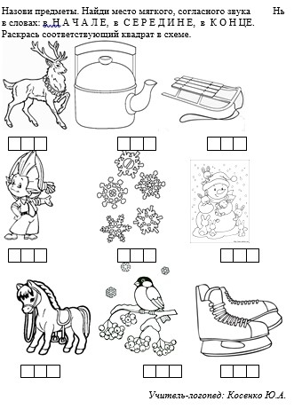
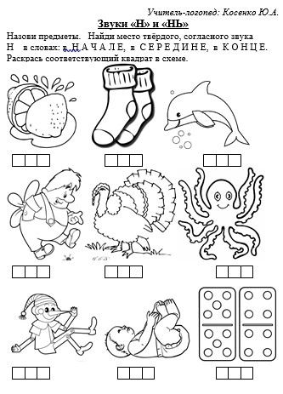
Приложение 1

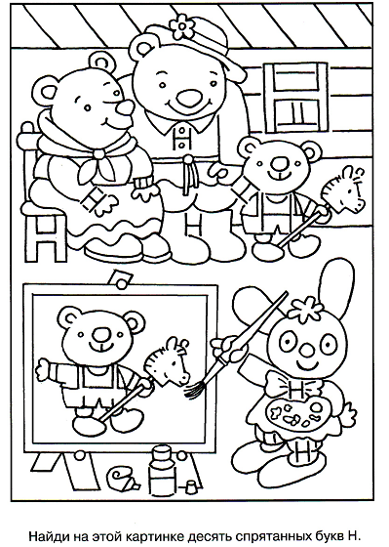
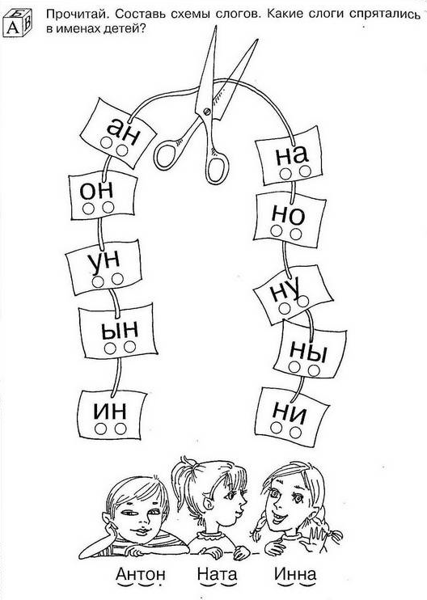
Интересные задания с буквой н

